МИНОБРНАУКИ РОССИИ

Федеральное государственное бюджетное образовательное учреждение высшего образования

НИЖЕГОРОДСКИЙ ГОСУДАРСТВЕННЫЙ ТЕХНИЧЕСКИЙ

УНИВЕРСИТЕТ им. Р.Е.АЛЕКСЕЕВА

Институт радиоэлектроники и информационных технологий

Кафедра информатики и систем управления

ОТЧЕТ

по лабораторной работе №3

по дисциплине

«Сети и телекоммуникации»

РУКОВОДИТЕЛЬ:

________________ Гай В.Е.

(подпись) (фамилия, и.,о.)

СТУДЕНТ:

________________ Вершинин С.О

(подпись) (фамилия, и.,о.)

18-В-2

(шифр группы)

Работа защищена «___» ____________

С оценкой ________________________

Нижний Новгород 2021

# Задание:

1. Перехватить udp (icmp, tcp) пакет

2. Рассчитать контрольную сумму заголовка вручную

3. Процесс расчёта привести в отчёте

4. Проверить расчёт контрольной суммы

**Схема сети:**

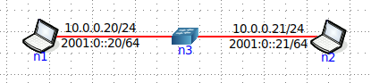

**Перехваченный TCP-пакет:**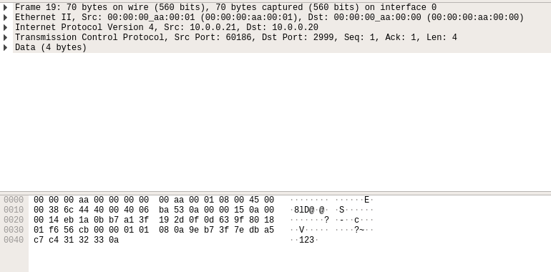

**Контрольная сумма: 56cb**

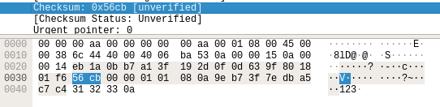

**Расчёт контрольной суммы вручную:**

**Формируем псевдозаголовок:**

**ip источника:** 0a0016 001516

**ip получателя:** 0a0016 001416

**Тип протокола:** 0006 (TCP)

**Длина пакета TCP в байтах:** 3610(2416)

**Вычисляем сумму, взяв контрольную сумму за 0:**

0a00+0015+0a00+0014+0006+0024+eb1a+0bb7+a13f+192d+0f0d+639f+8018+01f6+0000+0101+080a+9eb7+3f7e+dba5+c7c4+3132+330a=5A92F

**Поскольку результат сложения в двоичном представлении превышает 16 разрядов (или 4 шестнадцатеричных цифры), разбиваем его на два слова по 16 бит каждое и снова их суммируем:**

A92F+5=A934

**Находим контрольную сумму, как двоичное поразрядное дополнение результата сложения:**

ffff-a934=56cb

Контрольная сумма вычислена верно.

**Перехваченный UDP-пакет:**

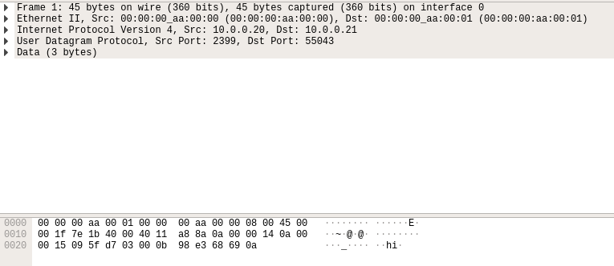

**Контрольная сумма: 98e3**

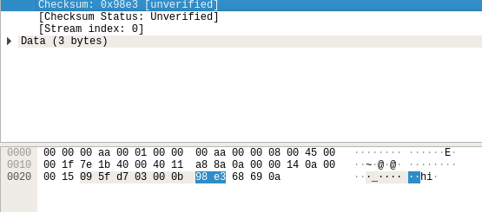

**Формируем псевдозаголовок:**

**ip источника:** 0a0016 001516

**ip получателя:** 0a0016 001416

**Тип протокола:** 001116 (UDP)

**Длина пакета UDP в байтах:** 1110(b16)

**Вычисляем сумму, взяв контрольную сумму за 0:**

0a00+0015+0a00+0014+0011+000b+095f+d703+000b+6869+0a00=1671b

**Поскольку результат сложения в двоичном представлении превышает 16 разрядов (или 4 шестнадцатеричных цифры), разбиваем его на два слова по 16 бит каждое и снова их суммируем:**

671b+1=671c

**Находим контрольную сумму, как двоичное поразрядное дополнение результата сложения:**

FFFF-671c=98e3 – Контрольная сумма вычислена верно.